2018年黑龙江省鹤岗市中考物理试卷

一、单项选择题（每小题2分，共24分，每小题只有一个正确选项）
1．下列估测与实际最相符的是（ ）
A．人觉得舒适的环境温度为37℃
B．中学生的身高约为162mm
C．人正常步行的速度为1.1m/s
D．托起两只鸡蛋的力约为10N
2．下列声现象中能说明声音传递能量的是（ ）
A．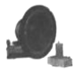
烛焰晃动
B．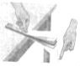
钢尺振动
C．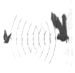
蝙蝠靠超声波发现昆虫
D．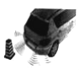
倒车雷达
3．如图所示的物态变化中属于液化现象的是（ ）
A．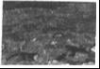
冰化成水
B．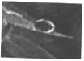
露的形成
C．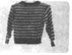
冰冻的衣服干了
D．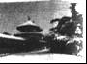
自然界中雪的形成
4．下列现象中由光的直线传播形成的是（ ）
A．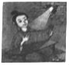
凿壁借光
B．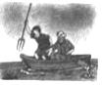
渔民叉鱼
C．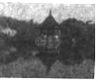
水中倒影
D．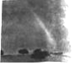
雨后彩虹
5．小明参加体育考试，下列说法不正确的是（ ）
A．引体向上时，静止挂在横杆上的小明受到的重力与拉力是一对平衡力
B．小明长跑时，冲过终点不能立即停下来，是由于小明具有惯性
C．垫排球时，排球向上弹起说明力可以改变物体的形状
D．垫排球时，小明感到手疼痛，说明力的作用是相互的
6．下列生活现象能说明大气压存在的是（ ）
A．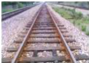
火车轨道
B．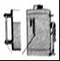
锅炉水位计
C．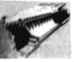
拦河大坝
D．
用吸管吸饮料
7．生活中能量转化的实例很多，下列描述中正确的是（ ）
A．摩擦生热是把内能转化为机械能
B．燃料燃烧放热是把内能转化为化学能
C．电动机带动水泵把水送到高处是把电能转化为机械能
D．摩擦起电是把电能转化为机械能
8．如图所示的简单机械中一定费力的是（ ）
A．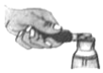
起瓶器
B．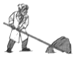
撬棒
C．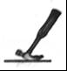
羊角锤
D．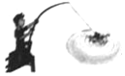
钓鱼竿
9．海权握，国则兴。建设一支强大海军是实现中国梦的有力保障，潜水艇是海军的战略重器。如图所示是我国海军某舰队的“强国号”潜水艇在海水中悬浮、上浮、漂浮的训练过程。下列对此潜水艇分析正确的是（ ）
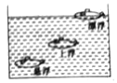
A．悬浮和漂浮时受到的浮力相等
B．漂浮时排开的海水所受的重力最小
C．上浮过程中所受浮力逐渐变大
D．漂浮时潜水艇底部所受海水压强最大
10．如图所示，灯L₁、L₂完全相同，闭合开关S，只有一盏灯发光且只有一个电表有示数，其故障可能是（ ）
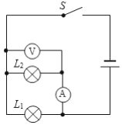
A．L₁短路 B．L₂短路 C．L₁断路 D．L₂断路
11．如图所示，是一个酒精浓度检测仪的原理图。电源电压恒定不变，R₀为定值电阻，R为气敏电阻（其阻值随酒精浓度的增大而减小），则（ ）
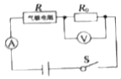
A．酒精浓度增大，电压表示数变小
B．酒精浓度增大，电流表示数变小
C．酒精浓度减小，电压表示数变小
D．酒精浓度减小，电流表示数变大
12．如图所示四幅图中利用电磁感应现象工作的是（ ）
A．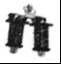
电磁铁
B．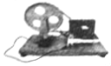
发电机
C．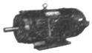
电动机
D．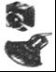
扬声器

二、双项选择题（每小题3分，共9分．每小题有两个正确选项选项不全但正确得1分，有错误选项不得分）
13．下列由做饭所联想到的物理知识中正确的是（ ）
A．在客厅能闻到厨房的饭香，说明分子在不停地做无规则运动
B．做饭时用的电磁炉消耗的电能是一次能源
C．切肉前先磨刀，是为了在压力相同时减小受力面积，增大压强
D．蒸馒头时看到锅的上方冒出的“白气”是水蒸气
14．如图所示，用滑轮组提升重物时，重600N的物体在10s内匀速上升1m。已知绳子的拉力为400N，则提升重物的过程中（ ）
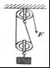
A．绳子自由端被拉下3m B．做的有用功是600J
C．滑轮组的机械效率为80% D．拉力F的功率为80W
15．如图甲所示，电源两端电压不变，R₁是滑动变阻器，R₂是定值电阻。当开关S闭合后，逐步改变滑动变阻器接入电路的电阻值，根据电压表与电流表的示数，绘制的图象如图乙所示。下列判断正确的是（ ）
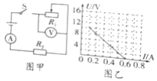
A．电源两端电压为10V
B．定值电阻R₂的电阻值为40Ω
C．变阻器R₁接入电路的最大阻值为100Ω
D．电路消耗电功率的最大值为7.2W

三、填空题（每空1分，共24分）
16．如图甲所示，铅笔的长度为 cm，用天平测物体质量时，砝码及游码位置如图乙所示，则物体质量为 g。
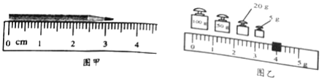
17．一块质量为20g的冰化成水，质量将 （填“变大”、“变小”或“不变”），化成水后，水的体积为 cm³。
18．小明操控遥控器使电动遥控飞机匀速上升过程中，遥控飞机相对于小明是 （填“静止”或“运动”）的；小明调整遥控器，使飞机急转弯，这是因为力可以改变 。
19．如图所示，一个未装满水的瓶子，正立在水平桌面上时，瓶对桌面的压强为p₁，瓶底受到水的压力为F₁；倒立时瓶对桌面的压强为p₂，瓶盖受到水的压力为F₂，则p₁ p₂，F₁ F₂．（选填：“大于”、“小于”或“等于”）
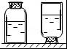
20．随着生活水平的提高，扫地机器人逐步进入普通家庭，其具有主动躲避障碍物的功能，它在运动时将电能转化为 能。机器人吸尘的工作原理是电机转动时使内部气体流速变大，压强 （填“变大”或“变小”），从而使杂物进入吸尘器。
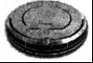
21．如图所示，我国首艘航母“辽宁号”的排水量为67500t，当航母满载时静止在水面上
受到的浮力为 N；舰体底部在水面下10m深处受到海水的压强是 Pa
（ρ_{海水}=1.03×10³kg/m³）。
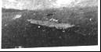
22．在哈尔滨举行的2018年“中国航天日”主场活动开幕式上宣布，嫦娥四号中继星正式命名为“鹊桥”，于5月成功发射，嫦娥四号依靠 将信息传回地面。嫦娥四号中继星的太阳能电池板将太阳能转化为电能，太阳能属于 能源（填“可再生”或“不可再生”）。
23．山体滑坡是一种强降雨天气极易发生的自然灾害，强降雨时，由于雨水浸入，有些本来不够稳固的山体的不同地质层（板块）之间摩擦力 ，部分山体在 的作用下向下滑动而导致山体滑坡。
24．内燃机一个工作循环有四个冲程，实现将内能转化为机械能的是 冲程。某品牌汽车每行驶100km耗油7kg，这些汽油完全燃烧要放出 J的热量。（汽油的热值q=4.6×10⁷J/kg）。
25．如图所示，在探究“凸透镜成像的规律”实验中，蜡烛、透镜、光屏的位置如图所示，光屏上成一个清晰的像，应用这一原理可制成 ；再将蜡烛远离透镜，同时将光屏 （填“远离”或“靠近”）透镜，才能在光屏上再次成一个清晰的像。
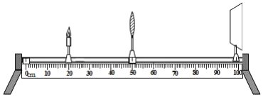
26．两个电路元件A和B中的电流与其两端电压的关系如图所示。现将元件A和B并联接
入电路中，则元件A与B的电压之比为 ，电流之比为 。
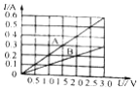
27．小明家的电能表如图所示，当小明家只有一盏电灯工作时，15min内转盘正好转过25圈，则该灯泡消耗的电能是 kWh，它的电功率为 W。
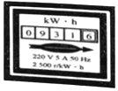

四、探究与实验（28题6分，29题6分，30题8分，共20分）
28．在“探究平面镜成像的特点”的实验中，如图所示。
（1）实验中选取两个完全相同蜡烛的目的是 。
（2）用玻璃板代替平面镜的目的是 。
（3）将点燃的蜡烛放置在距玻璃板10cm处，此时蜡烛的像到平面镜的距离是 cm．将一张白纸放在玻璃板后，无论如何移动，在白纸上都 （填“能”或“不能”）成像，说明平面镜所成的像是 像。
（4）将蜡烛远离玻璃板移动一段距离，蜡烛的像的大小将 （填“变大”、“变小”或“不变”）。
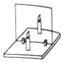
29．小红和小明利用如图所示装置探究杠杆的平衡条件。
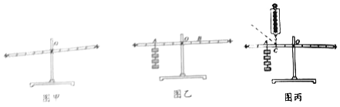
（1）若实验前杠杆如图甲所示，可将杠杆两端的平衡螺母向 （填“左”或“右”）调节，使杠杆在水平位置平衡。
（2）在实验过程中，调节杠杆在水平位置平衡的目的是 。
（3）在杠杆两端加挂钩码，并移动钩码，使杠杆在水平位置平衡，测出力臂，多次实验并把数据记录在表格中。
次数 | F₁/N | L₁/cm | F₂/N | L₂/cm
1 | 1 | 10 | 2 | 5
2 | 2 | 10 | 1 | 20
3 | 2 | 15 | 3 | 10
小明根据以上数据得出杠杆平衡条件是 。
（4）杠杆调节平衡后，小红在杠杆上的A点处挂4个钩码，如图乙所示，为使在重新平衡，应在B点挂 个钩码。当杠杆平衡后，将A点和B点下方所挂的钩码同时向支点0靠近一格，杠杆会 （填“左侧下降”、“右侧下降”或“仍水平平衡”）。
（5）如图丙所示，用弹簧测力计在C处竖直向上拉，使杠杆在水平位置平衡，当弹簧测力计在原位置逐渐向左倾斜时，使杠杆仍然在水平位置平衡，则弹簧测力计的示数将 （填“变大”，“变小”或“不变”）。
30．在测定额定电压为3.8V的小灯泡（电阻大约为10Ω）额定功率的实验中，小明连接了如图甲所示的电路，其中电源电压为6V且保持不变。
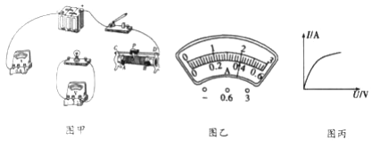
（1）用笔画线代替导线将图甲实物电路连接完整（要求：滑动变阻器的滑片向左移动时小灯泡逐渐变亮，连线不得交叉）。
（2）在连接电路时，若有A（5Ω，1A）、B（10Ω，0.5A）和C（10Ω，0.2A）三个滑动变阻器可供选择，则应该选择变阻器 （填“A”、“B”或“C”）连入电路，才能保证实验顺利进行。
（3）在实验中，若电压表示数为2V，为了能测量小灯泡的额定功率，必须将滑动变阻器的滑片P向 （填“A”或“B”）端移动，当电压表的示数为3.8V时，小灯泡正常发光，此时电流表示数如图乙所示，则电路中的电流是 A，小灯泡的额定功率为 W。
（4）小明根据测量小灯泡实际功率的多组实验数据，做出I﹣U图象如图丙所示。结果发现图象不是直线，这表明通过小灯泡的电流与其两端的电压 （填“成”或“不成”）正比，这是因为 。

五、分析与交流（每小题4分，共8分）
31．行驶的汽车突然刹车时，乘客的身体会前倾，请用所学的物理知识解释。
32．如图所示，人们日常生活和工作中经常使用的一种插线板。现在市场上有一些劣质插线板，经质检部门检查发现，部分劣质插线板电源线芯线比合格产品细。请根据焦耳定律解释使用这种插线板将会存在什么隐患。
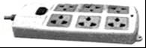

六、综合与应用题（33题7分，34题8分，共15分）
33．现代城市人口密度越来越大，交通越来越拥堵。电动平衡车是现代较轻便的代步工具，以其体积小巧，结构简洁和驱动安全等优点，成为短途出行的理想交通工具。某品牌平衡车的部分参数如表所示。质量为50kg的小明从家骑行该品牌平衡车去体育广场，最大速度匀速行驶10min到达体育广场，行驶中平衡车所受阻力为人和车总重的0.1倍。求：
产品 | 电动平衡车
电机额定功率 | 500W
最大速度 | 18km/h
单轮胎触底面积 | 20cm²
续航 | 20km
可爬坡角度 | 35°
轮胎个数 | 2
车身自重 | 10kg
（1）小明家到体育广场的距离是多少？
（2）小明在水平路面上骑行时，车对地面的压强是多少？
（3）小明去体育广场过程中，平衡车的动力的功率是多少？
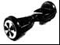
34．如图为一款利用高温水蒸气熨烫衣服的便携式挂烫机，它的正常工作电压为220V，水箱最多装水0.2kg。它有大小两个加热挡位，其内部电路如图所示，电热丝R₁=56Ω，R₂=44Ω，求：
（1）大功率挡的额定功率。
（2）若用大功率挡将水箱中0.2kg的水从20℃加热到100℃，需要吸收多少热量？
（3）若用大功率挡加热这些水，所需时间为1分10秒，求熨烫机的加热效率。（结果保留一位小数）
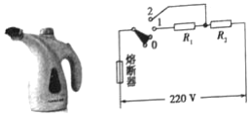

2018年黑龙江省鹤岗市中考物理试卷
参考答案与试题解析

一、单项选择题（每小题2分，共24分，每小题只有一个正确选项）
1．下列估测与实际最相符的是（ ）
A．人觉得舒适的环境温度为37℃
B．中学生的身高约为162mm
C．人正常步行的速度为1.1m/s
D．托起两只鸡蛋的力约为10N
【解答】解：A、人体正常体温在37℃左右，感觉舒适的温度在23℃左右。故A符合实际；
B、成年人的身高在170cm左右，中学生的身高略小于成年人，在162cm=1620mm左右。故B不符合实际；
C、人正常步行的速度在4km/h=4×m/s≈1.1m/s左右。故C符合实际；
D、两个鸡蛋的质量在100g=0.1kg左右，托起两个鸡蛋的力在F=G=mg=0.1kg×10N/kg=1N左右。故D不符合实际。
故选：C。

2．下列声现象中能说明声音传递能量的是（ ）
A．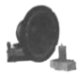
烛焰晃动
B．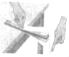
钢尺振动
C．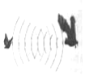
蝙蝠靠超声波发现昆虫
D．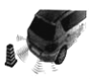
倒车雷达
【解答】解：A、图中烛焰晃动，说明声音可以传递能量，故A正确；
B、钢尺振动可以发出声音，说明声音是由物体振动产生的，不能说明声音可以传递能量，故B错误；
C、蝙蝠是靠发出的超声波被昆虫反射发现目标的，此现象说明声音可以传递信息。故C错误；
D、倒车雷达是靠发出的超声波被障碍物反射发现车后物体的，此现象说明声音能够传递信息。故D错误。
故选：A。

3．如图所示的物态变化中属于液化现象的是（ ）
A．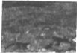
冰化成水
B．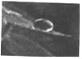
露的形成
C．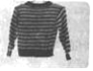
冰冻的衣服干了
D．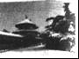
自然界中雪的形成
【解答】解：
A、冰化成水，是固态的冰融化成为水，是熔化现象，故A不符合题意；
B、露是空气中水蒸气遇冷液化成的小水滴，是液化现象，故B符合题意；
C、冰冻的衣服干了，是冰升华为水蒸气，故C不符合题意；
D、雪是空气中的水蒸气遇冷凝结成的小冰晶，属于凝华现象，故D不符合题意。
故选：B。

4．下列现象中由光的直线传播形成的是（ ）
A．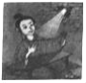
凿壁借光
B．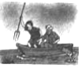
渔民叉鱼
C．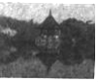
水中倒影
D．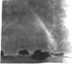
雨后彩虹
【解答】解：
A、凿壁借光是由于光的直线传播形成的，故A符合题意；
B、渔民叉鱼是由于光的折射的缘故，故B不符合题意；
C、水中倒影，是由平静的水面形成的，属于光的反射，故C不符合题意；
D、雨后彩虹是光的色散现象，其实质是光的折射形成的，故D不合题意。
故选：A。

5．小明参加体育考试，下列说法不正确的是（ ）
A．引体向上时，静止挂在横杆上的小明受到的重力与拉力是一对平衡力
B．小明长跑时，冲过终点不能立即停下来，是由于小明具有惯性
C．垫排球时，排球向上弹起说明力可以改变物体的形状
D．垫排球时，小明感到手疼痛，说明力的作用是相互的
【解答】解：
A、引体向上时，静止挂在横杆上的小明受到的拉力和他受的重力大小相等、方向相反、作用在同一物体上、作用在一条直线上，是一对平衡力，故A正确；
B、小明长跑时冲过终点不能立即停下来，是由于小明具有惯性，故B正确；
C、垫排球时，排球向上弹起，改变了排球的运动方向，说明力可以改变物体的运动状态，故C错误；
D、垫排球时，手对排球施加了力，同时排球也对小明的手施加了力，小明感到手疼痛，说明物体间力的作用是相互的，故D正确。
故选：C。

6．下列生活现象能说明大气压存在的是（ ）
A．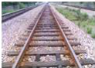
火车轨道
B．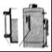
锅炉水位计
C．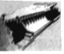
拦河大坝
D．
用吸管吸饮料
【解答】解：
A、火车轨道的枕木，是在压力一定时，通过增大受力面积来减小压强；故A错误；
B、锅炉水位计，水位计上端和锅炉炉身的上端都是开口的，底部是连通的，是连通器，故B错误；
C、由于液体压强随深度的增加而增大，为了让拦河坝承受更大的水的压强，修成“上窄下宽”的形状，故C错误；
D、用吸管吸饮料时，是先把吸管内的空气吸走，管内气压减小，在外界大气压的作用下，饮料被压进吸管里，利用大气压，故D正确。
故选：D。

7．生活中能量转化的实例很多，下列描述中正确的是（ ）
A．摩擦生热是把内能转化为机械能
B．燃料燃烧放热是把内能转化为化学能
C．电动机带动水泵把水送到高处是把电能转化为机械能
D．摩擦起电是把电能转化为机械能
【解答】解：
A、摩擦生热是克服摩擦做功，摩擦过程中，消耗了机械能，内能增大，把机械能转化为内能，故A错误；
B、燃料燃烧放热是把化学能转化为内能，故B错误；
C、电动机带动水泵把水送到高处是把电能转化为机械能，故C正确；
D、摩擦起电是消耗了机械能，获得了电能，故是把机械能转化为电能，故D错误。
故选：C。

8．如图所示的简单机械中一定费力的是（ ）
A．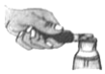
起瓶器
B．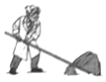
撬棒
C．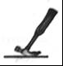
羊角锤
D．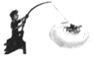
钓鱼竿
【解答】解：
A、起瓶器在使用过程中，动力臂大于阻力臂，是省力杠杆，故A错误；
B．撬棒在使用过程中，动力臂大于阻力臂，是省力杠杆，故B错误；
C、羊角锤在使用过程中，动力臂大于阻力臂，是省力杠杆，故C错误；
D、钓鱼竿在使用过程中，动力臂小于阻力臂，是费力杠杆，故D正确。
故选：D。

9．海权握，国则兴。建设一支强大海军是实现中国梦的有力保障，潜水艇是海军的战略重器。如图所示是我国海军某舰队的“强国号”潜水艇在海水中悬浮、上浮、漂浮的训练过程。下列对此潜水艇分析正确的是（ ）
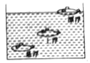
A．悬浮和漂浮时受到的浮力相等
B．漂浮时排开的海水所受的重力最小
C．上浮过程中所受浮力逐渐变大
D．漂浮时潜水艇底部所受海水压强最大
【解答】解：A、由图可知，悬浮时排开海水的体积大于漂浮时排开海水的体积，由F_{浮}=ρ_{液}gV_{排}可知，潜艇悬浮时所受浮力大，即F_{悬浮}＞F_{漂浮} ，故A错误。
B、根据阿基米德原理可知，浮力等于排开液体所受的重力；由B项可知F_{悬浮}＞F_{漂浮} ，所以漂浮时排开海水所受的重力最小，故B正确。
C、潜艇上浮过程中，露出水面前，V_{排}不变，根据F_{浮}=ρ_{液}gV_{排}可知，潜艇所受浮力不变；逐渐露出水面时，V_{排}减小，潜艇所受浮力减小；故C错误。
D、由图可知，潜艇漂浮时其底部所处深度最小，根据p=ρgh可知，此时潜艇底部所受海水压强最小，故D错误。
故选：B。

10．如图所示，灯L₁、L₂完全相同，闭合开关S，只有一盏灯发光且只有一个电表有示数，其故障可能是（ ）
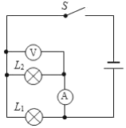
A．L₁短路 B．L₂短路 C．L₁断路 D．L₂断路
【解答】解：
由电路图可知，两灯泡并联，电流表A测量L₂的电流，电压表测量L₂两端电压（即并联电路两端的电压）；
A、若L₁短路，则L₂也同时被短路，两灯都不发光，而题中只有一盏灯发光，故A不符合题意；
B、若L₂短路，则L₁也同时被短路，两灯都不发光，故B不符合题意；
C、若L₁断路，只有L₂发光，电流表、电压表都有示数，故C不符合题意。
D、若L₂断路，只有L₁发光，电流表无示数，电压表有示数，故D符合题意；
故选：D。

11．如图所示，是一个酒精浓度检测仪的原理图。电源电压恒定不变，R₀为定值电阻，R为气敏电阻（其阻值随酒精浓度的增大而减小），则（ ）
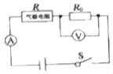
A．酒精浓度增大，电压表示数变小
B．酒精浓度增大，电流表示数变小
C．酒精浓度减小，电压表示数变小
D．酒精浓度减小，电流表示数变大
【解答】解：（1）两电阻串联，电压表浊R₀的电压，R为气敏电阻，其阻值随酒精浓度的增大而减小，根据电阻的串联，总电阻变小，由欧姆定律，电流表示数变大，定值电阻的电压变大，AB错误；
（2）酒精浓度的减小，电阻变大，根据电阻的串联，总电阻变大，由欧姆定律，电流表示数变小，定值电阻的电压变小，C正确，D错误。
故选：C。

12．如图所示四幅图中利用电磁感应现象工作的是（ ）
A．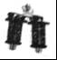
电磁铁
B．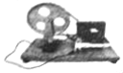
发电机
C．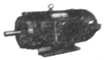
电动机
D．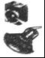
扬声器
【解答】解：A、电磁铁的特点是有电流，有磁性，没有电流就没有磁性，是利用电流的磁效应原理，故A错误；
B、发电机将机械能转化为电能，是根据电磁感应现象原理制成的，故B正确；
C、电动机是利用通电导线在磁场中受力的作用的原理制成的，故C错误；
D、扬声器把电信号转化为声信号，利用通电导体在磁场中受力原理，故D错误。
故选：B。

二、双项选择题（每小题3分，共9分．每小题有两个正确选项选项不全但正确得1分，有错误选项不得分）
13．下列由做饭所联想到的物理知识中正确的是（ ）
A．在客厅能闻到厨房的饭香，说明分子在不停地做无规则运动
B．做饭时用的电磁炉消耗的电能是一次能源
C．切肉前先磨刀，是为了在压力相同时减小受力面积，增大压强
D．蒸馒头时看到锅的上方冒出的“白气”是水蒸气
【解答】解：A、在客厅能闻到厨房的饭香，说明饭香分子在不停地做无规则运动，故A正确；
B、做饭时用的电磁炉消耗的电能通过消耗一次能源（如：煤）而获得的，是二次能源，故B错误；
C、切肉前先磨刀是在压力一定时，减小受力面积来增大菜刀对菜的压强，容易把肉切断，故C正确；
D、蒸馒头时看到锅的上方冒出的“白气”是水蒸气遇冷液化吸成的小水珠，故D错误。
故选：AC。

14．如图所示，用滑轮组提升重物时，重600N的物体在10s内匀速上升1m。已知绳子的拉力为400N，则提升重物的过程中（ ）
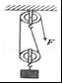
A．绳子自由端被拉下3m B．做的有用功是600J
C．滑轮组的机械效率为80% D．拉力F的功率为80W
【解答】解：
A、由图可知，n=2，绳子自由端移动的距离s=2h=2×1m=2m，故A错；
B、做的有用功：W_{有用}=Gh=600N×1m=600J，故B正确；
C、拉力做的总功：W_{总}=Fs=400N×2m=800J，
滑轮组的机械效率：
η=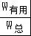=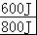×100%=75%，故C错；
D、拉力做功的功率：
P==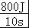=80W，故D正确。
故选：BD。

15．如图甲所示，电源两端电压不变，R₁是滑动变阻器，R₂是定值电阻。当开关S闭合后，逐步改变滑动变阻器接入电路的电阻值，根据电压表与电流表的示数，绘制的图象如图乙所示。下列判断正确的是（ ）
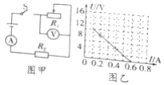
A．电源两端电压为10V
B．定值电阻R₂的电阻值为40Ω
C．变阻器R₁接入电路的最大阻值为100Ω
D．电路消耗电功率的最大值为7.2W
【解答】解：当滑片位于最左端时电路为R₂的简单电路，此时电路中的电流最大，由乙图可知I_{大}=0.6A，
由I=可得，电源的电压：U=I_{大}R₂=0.6A×R₂﹣﹣﹣﹣﹣①
当滑片位于最右端时，滑动变阻器的最大阻值R₁与电阻R₂串联，电压表测R₁两端的电压，此时电路中的电流最小，
由乙图可知，U₁=10V，I_{小}=0.1A，
变阻器R₁接入电路的最大阻值：
R₁==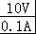=100Ω，故C正确；
串联电路中总电压等于各分电压之和，电源的电压U=U₁+I_{小}R₂=10V+0.1A×R₂﹣﹣﹣﹣﹣﹣﹣②
由①②可得：0.6A×R₂=10V+0.1A×R₂，
解得：R₂=20Ω，故B错误；
电源的电压U=0.6A×R₂=0.6A×20Ω=12V，故A错误；
电路消耗的最大电功率：
P_{大}=I_{大}U=0.6A×12V=7.2W，故D正确。
故选：CD。

三、填空题（每空1分，共24分）
16．如图甲所示，铅笔的长度为 3.25 cm，用天平测物体质量时，砝码及游码位置如图乙所示，则物体质量为 178.8 g。
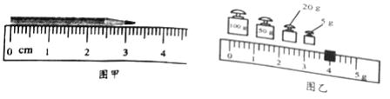
【解答】解：
（1）图中刻度尺的分度值为1mm，起始端从零开始，要估读到分度值的下一位。因此物体的长度为3.25cm；
（2）用托盘天平测物体的质量：物体的质量为m=100g+50g+20g+5g+3.8g=178.8g。
故答案为：3.25；178.8。

17．一块质量为20g的冰化成水，质量将 不变 （填“变大”、“变小”或“不变”），化成水后，水的体积为 20 cm³。
【解答】解：冰化成水，状态改变，物质多少不变，所以质量不变；
因为ρ=，
所以水的体积为V_{水}=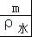=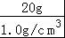=20cm³。
故答案为：不变；20。

18．小明操控遥控器使电动遥控飞机匀速上升过程中，遥控飞机相对于小明是 运动 （填“静止”或“运动”）的；小明调整遥控器，使飞机急转弯，这是因为力可以改变 物体的运动状态 。
【解答】解：
（1）电动遥控飞机匀速上升过程中，遥控飞机相对于小明位置发生了改变，所以遥控飞机是运动的；
（2）小明调整遥控器，使飞机急转弯，飞机的运动方向发生了改变，这是因为力改变了飞机的运动状态。
故答案为：运动；物体的运动状态。

19．如图所示，一个未装满水的瓶子，正立在水平桌面上时，瓶对桌面的压强为p₁，瓶底受到水的压力为F₁；倒立时瓶对桌面的压强为p₂，瓶盖受到水的压力为F₂，则p₁ 小于 p₂，F₁ 大于 F₂．（选填：“大于”、“小于”或“等于”）
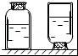
【解答】解：（1）由于瓶子放在水平桌面上，则对桌面的压力等于瓶子和水的总重力，即F=G，
所以，倒置后容器对桌面的压力不变，而受力面积减小，
由p=得：倒置后对桌面的压强变大，即：p₁＜p₂；
（2）正放时，瓶子中的水柱是粗细相同的，瓶子底部受到的压力等于瓶中水的重力；
倒放时，瓶子中的水柱上面粗，下面细，一部分水压的是瓶子的侧壁，瓶盖受到的压力小于瓶中水的重力；
因此即F₁＞F₂。
故答案为：小于；大于。

20．随着生活水平的提高，扫地机器人逐步进入普通家庭，其具有主动躲避障碍物的功能，它在运动时将电能转化为 机械 能。机器人吸尘的工作原理是电机转动时使内部气体流速变大，压强 变小 （填“变大”或“变小”），从而使杂物进入吸尘器。
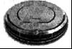
【解答】解：（1）扫地机器人工作时消耗电能，获得机械能，故它在运动时电能转化为机械能；
（2）根据流体压强和流速的关系可知，机器人吸尘的工作原理是电机转动时使内部气体流速变大，压强变小，小于外部大气压，在压强差的作用下使杂物进入吸尘器。
故答案为：机械；变小。

21．如图所示，我国首艘航母“辽宁号”的排水量为67500t，当航母满载时静止在水面上
受到的浮力为 6.75×10⁸ N；舰体底部在水面下10m深处受到海水的压强是 1.03×10⁵ Pa
（ρ_{海水}=1.03×10³kg/m³）。
【解答】解：
（1）由阿基米德原理可得，该航母满载时受到的浮力：
F_{浮}=G_{排}=m_{排}g=67500×10³ kg×10N/kg=6.75×10⁸N；
（2）舰体底部在水面下10m深处受到海水的压强：
p=ρgh=1.03×10³kg/m³×10N/kg×10m=1.03×10⁵Pa。
故答案为：6.75×10⁸；1.03×10⁵。

22．在哈尔滨举行的2018年“中国航天日”主场活动开幕式上宣布，嫦娥四号中继星正式命名为“鹊桥”，于5月成功发射，嫦娥四号依靠 电磁波 将信息传回地面。嫦娥四号中继星的太阳能电池板将太阳能转化为电能，太阳能属于 可再生 能源（填“可再生”或“不可再生”）。
【解答】解：（1）嫦娥四号依靠电磁波将信息传回地面；
（2）太阳能属于可再生能源，可以长期提供。
故答案为：电磁波；可再生。

23．山体滑坡是一种强降雨天气极易发生的自然灾害，强降雨时，由于雨水浸入，有些本来不够稳固的山体的不同地质层（板块）之间摩擦力 变小 ，部分山体在 重力 的作用下向下滑动而导致山体滑坡。
【解答】解：强降雨时，由于雨水浸入，有些本来不够稳固的山体的不同地质层（板块）之间渗入水，使得接触面变光滑，摩擦力变小，部分山体在重力的作用下向下滑动而导致山体滑坡。
故答案为：变小；重力。

24．内燃机一个工作循环有四个冲程，实现将内能转化为机械能的是 做功 冲程。某品牌汽车每行驶100km耗油7kg，这些汽油完全燃烧要放出 3.22×10⁸ J的热量。（汽油的热值q=4.6×10⁷J/kg）。
【解答】解：
（1）内燃机的四个冲程中，实现将机械能转化成内能的是压缩冲程；实现将内能转化为机械能的是做功冲程；
（2）7kg汽油完全燃烧要放出的热量：Q=qm=4.6×10⁷J/kg×7kg=3.22×10⁸J。
故答案为：做功；3.22×10⁸。

25．如图所示，在探究“凸透镜成像的规律”实验中，蜡烛、透镜、光屏的位置如图所示，光屏上成一个清晰的像，应用这一原理可制成 投影仪 ；再将蜡烛远离透镜，同时将光屏 靠近 （填“远离”或“靠近”）透镜，才能在光屏上再次成一个清晰的像。
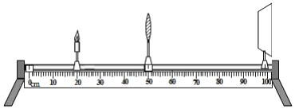
【解答】解：由图知，v＞u，所以此时在光屏上得到的是倒立、放大的实像，其应用是投影仪；
再将蜡烛远离透镜，物距增大，所以像距减小，需要将光屏靠近凸透镜，才能在光屏上再次成一个清晰的像。
故答案为：投影仪；靠近。

26．两个电路元件A和B中的电流与其两端电压的关系如图所示。现将元件A和B并联接
入电路中，则元件A与B的电压之比为 1：1 ，电流之比为 2：1 。
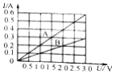
【解答】解：（1）将元件A和B并联接入电路中，它们两端的电压相等，则元件A与B的电压之比为1：1；
（2）由图象可知，A和B的图象为正比例函数，两元件为定值电阻，
由图象可知，当U_{A}=1V时，I_{A}=0.2A，I_{B}=0.1A，
则电流之比=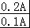=2：1。
故答案为：1：1；2：1。

27．小明家的电能表如图所示，当小明家只有一盏电灯工作时，15min内转盘正好转过25圈，则该灯泡消耗的电能是 0.01 kWh，它的电功率为 40 W。
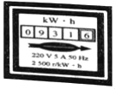
【解答】解：
2500r/kWh表示每消耗1kWh的电能，电能表的转盘转2500r，
转25r消耗的电能为：
W=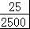kWh=0.01kWh；
电灯的电功率：
P==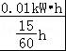=0.04kW=40W。
故答案为：0.01；40。

四、探究与实验（28题6分，29题6分，30题8分，共20分）
28．在“探究平面镜成像的特点”的实验中，如图所示。
（1）实验中选取两个完全相同蜡烛的目的是 为验证物像的大小关系 。
（2）用玻璃板代替平面镜的目的是 便于确定像的位置 。
（3）将点燃的蜡烛放置在距玻璃板10cm处，此时蜡烛的像到平面镜的距离是 10 cm．将一张白纸放在玻璃板后，无论如何移动，在白纸上都 不能 （填“能”或“不能”）成像，说明平面镜所成的像是 虚 像。
（4）将蜡烛远离玻璃板移动一段距离，蜡烛的像的大小将 不变 （填“变大”、“变小”或“不变”）。
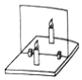
【解答】解：（1）为验证物像的大小的关系，必须将另一只未点燃同样的蜡烛放在平板玻璃板后面即选用两个完全相同蜡烛；
（2）因为玻璃板既能让光透过也可以反射光，容易确定像的位置；
（3）因为平面镜成像时，物体到平面镜的距离与像到平面镜的距离相同，故将点燃的蜡烛放置在距玻璃板10cm处，蜡烛的像到平面镜的距离也是10cm。
因为平面镜成虚像，光屏不能承接虚像，所以用白纸在玻璃板后面无论如何移动，在光屏上都不能成像。
（4）由平面镜成像特点之一：物像等大可知，将蜡烛远离玻璃板移动一段距离，蜡烛的像的大小将不变。
故答案为：（1）为验证物像的大小关系；（2）便于确定像的位置；（3）10；不能；虚；（4）不变。

29．小红和小明利用如图所示装置探究杠杆的平衡条件。
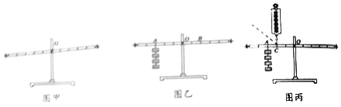
（1）若实验前杠杆如图甲所示，可将杠杆两端的平衡螺母向 右 （填“左”或“右”）调节，使杠杆在水平位置平衡。
（2）在实验过程中，调节杠杆在水平位置平衡的目的是 便于测量力臂 。
（3）在杠杆两端加挂钩码，并移动钩码，使杠杆在水平位置平衡，测出力臂，多次实验并把数据记录在表格中。
次数 | F₁/N | L₁/cm | F₂/N | L₂/cm
1 | 1 | 10 | 2 | 5
2 | 2 | 10 | 1 | 20
3 | 2 | 15 | 3 | 10
小明根据以上数据得出杠杆平衡条件是 F₁L₁=F₂L₂ 。
（4）杠杆调节平衡后，小红在杠杆上的A点处挂4个钩码，如图乙所示，为使在重新平衡，应在B点挂 6 个钩码。当杠杆平衡后，将A点和B点下方所挂的钩码同时向支点0靠近一格，杠杆会 左侧下降 （填“左侧下降”、“右侧下降”或“仍水平平衡”）。
（5）如图丙所示，用弹簧测力计在C处竖直向上拉，使杠杆在水平位置平衡，当弹簧测力计在原位置逐渐向左倾斜时，使杠杆仍然在水平位置平衡，则弹簧测力计的示数将 变大 （填“变大”，“变小”或“不变”）。
【解答】解：（1）若实验前杠杆如图甲所示，左端下沉，右端上翘，可将杠杆两端的平衡螺母向右调节，使杠杆在水平位置平衡。
（2）实验时让横杆AB在水平位置平衡，力臂在杠杆上便于测量力臂大小，杠杆的重心通过支点，可以消除杠杆重对杠杆平衡的影响；
（3）分析表格中的数据可得出杠杆平衡的条件是：F₁L₁=F₂L₂；
（4）设杠杆每个格的长度为L，每个钩码的重力为G，根据杠杆的平衡条件：F_{A}L_{A}=F_{B}L_{B}，即4G×3L=F_{B}×2L，解得F_{B}=6G，需挂6个钩码；
根据杠杆的平衡条件：F_{A}L_{A}=F_{B}L_{B}，若A、B两点的钩码同时向靠近支点的方向移动一个格，则左侧4G×2L=8GL，右侧6G×L=6GL，因为8GL＞6GL，所以杠杆左端会下降；
（5）如果作用在杠杆上的力方向不与杠杆垂直则该力的力臂短了，就会使得拉力变大；
故答案为：（1）右；（2）便于测量力臂；（3）F₁L₁=F₂L₂；（4）6；左侧下降；（5）变大。

30．在测定额定电压为3.8V的小灯泡（电阻大约为10Ω）额定功率的实验中，小明连接了如图甲所示的电路，其中电源电压为6V且保持不变。
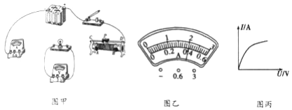
（1）用笔画线代替导线将图甲实物电路连接完整（要求：滑动变阻器的滑片向左移动时小灯泡逐渐变亮，连线不得交叉）。
（2）在连接电路时，若有A（5Ω，1A）、B（10Ω，0.5A）和C（10Ω，0.2A）三个滑动变阻器可供选择，则应该选择变阻器 B （填“A”、“B”或“C”）连入电路，才能保证实验顺利进行。
（3）在实验中，若电压表示数为2V，为了能测量小灯泡的额定功率，必须将滑动变阻器的滑片P向 A （填“A”或“B”）端移动，当电压表的示数为3.8V时，小灯泡正常发光，此时电流表示数如图乙所示，则电路中的电流是 0.4 A，小灯泡的额定功率为 1.52 W。
（4）小明根据测量小灯泡实际功率的多组实验数据，做出I﹣U图象如图丙所示。结果发现图象不是直线，这表明通过小灯泡的电流与其两端的电压 不成 （填“成”或“不成”）正比，这是因为 灯丝电阻随温度的升高而增大 。
【解答】解：（1）滑动变阻器接左下接线柱，灯泡与滑动变阻器串联接入电路，电压表与灯泡并联，电路中电流I==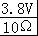=0.38A，故选用0～0.6A量程，电路图如图所示。
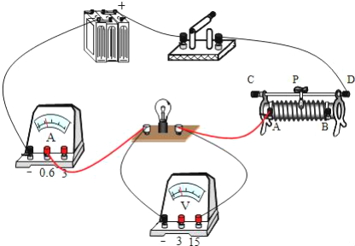
（2）在连接电路时，开关必须断开；灯泡正常发光时电路电流I==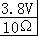=0.38A，此时滑动变阻器两端电压
U_{滑}=U﹣UL=6V﹣3.8V=2.2V，
由I=得：滑动变阻器接入电路的阻值
R_{滑}==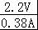≈5.8Ω＞5Ω，滑动变阻器应选B。
（3）电压表示数2V小于灯泡额定电压3.8V，由电路图可知，应向A移动滑动变阻器滑片，使滑动变阻器接入电路的阻值变小，灯泡两端的电压变大，当电压表示数等于灯泡额定电压3.8V时，灯泡正常发光，电流表选择0～0.6A量程，每一个大格代表0.2A，每一个小格代表0.02A，电流为0.4A，
灯泡的额定功率P=UI=3.8V×0.4A=1.52W；
（4）图线弯曲说明小灯泡的电流与其两端的电压不成正比，即灯泡的电阻值是变化的，不是定值，这是因为灯丝电阻随温度升高而增大，灯泡两端电压越大，
通过灯的电流越大，灯泡的实际功率越大，灯丝温度越高，电阻越大，所以图线不是直线。
故答案为：（1）如上图；（2）B；（3）A；0.4；1.52；（4）不成；灯丝电阻随温度的升高而增大。

五、分析与交流（每小题4分，共8分）
31．行驶的汽车突然刹车时，乘客的身体会前倾，请用所学的物理知识解释。
【解答】答：刹车前，人和车向前运动，当汽车突然急刹车时，人的脚和汽车停止运动，人的身体由于惯性，保持原来的向前运动状态，所以会向前倾倒。

32．如图所示，人们日常生活和工作中经常使用的一种插线板。现在市场上有一些劣质插线板，经质检部门检查发现，部分劣质插线板电源线芯线比合格产品细。请根据焦耳定律解释使用这种插线板将会存在什么隐患。
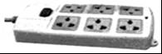
【解答】答：在材料和长度一定时，导体横截面积越小电阻越大，所以伪劣电热器的电源线的芯线一般比合格产品越细，电阻越大；
根据Q=I²Rt可知，在电流和通电时间一定时，电阻越大，电流通过细的芯线产生的热量越多，易发生火灾。

六、综合与应用题（33题7分，34题8分，共15分）
33．现代城市人口密度越来越大，交通越来越拥堵。电动平衡车是现代较轻便的代步工具，以其体积小巧，结构简洁和驱动安全等优点，成为短途出行的理想交通工具。某品牌平衡车的部分参数如表所示。质量为50kg的小明从家骑行该品牌平衡车去体育广场，最大速度匀速行驶10min到达体育广场，行驶中平衡车所受阻力为人和车总重的0.1倍。求：
产品 | 电动平衡车
电机额定功率 | 500W
最大速度 | 18km/h
单轮胎触底面积 | 20cm²
续航 | 20km
可爬坡角度 | 35°
轮胎个数 | 2
车身自重 | 10kg
（1）小明家到体育广场的距离是多少？
（2）小明在水平路面上骑行时，车对地面的压强是多少？
（3）小明去体育广场过程中，平衡车的动力的功率是多少？
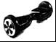
【解答】解：（1）由表格数据可知，平衡车的最大速度：
v=18km/h=5m/s，
由v=可得，小明到体育广场的距离：
s=vt=5m/s×10×60s=3000m；
（2）车和小明的总重力：
G=（m_{人}+m_{车}）g=（50kg+10kg）×10N/kg=600N，
小明在水平路面上骑易步车时，
因水平面上物体的压力和自身的重力相等，F=G，
所以，车对地面的压强：
p===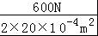=1.5×10⁵Pa；
（3）小明和平衡车的总重力：
G=600N，
因平衡车匀速行驶时处于平衡状态，受到的牵引力和阻力是一对平衡力，
所以，牵引力的大小：
F=f=0.1G=0.1×600N=60N，
平衡车电机牵引力的功率：
P===Fv=60N×5m/s=300W。
答：（1）小明的家到体育广场的距离为3000m；
（2）小明在水平路面上骑易步车时，车对地面的压强为1.5×10⁵Pa。
（3）小明去体育广场过程中，平衡车的动力的功率是300W。

34．如图为一款利用高温水蒸气熨烫衣服的便携式挂烫机，它的正常工作电压为220V，水箱最多装水0.2kg。它有大小两个加热挡位，其内部电路如图所示，电热丝R₁=56Ω，R₂=44Ω，求：
（1）大功率挡的额定功率。
（2）若用大功率挡将水箱中0.2kg的水从20℃加热到100℃，需要吸收多少热量？
（3）若用大功率挡加热这些水，所需时间为1分10秒，求熨烫机的加热效率。（结果保留一位小数）
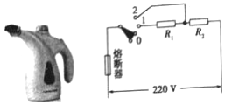
【解答】解：
（1）当开关旋至1、2之间时，R₁、R₂并联，此时电路中电阻最小，电路中电流最大，由P=UI=可知在大功率挡
此时电路中的最大电流：I_{大}′=I₁+I₂=+=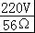+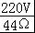；
此时的功率：
P₁=UI_{大}=220V×（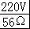+）≈1964W；
（2）将水箱中0.2kg的水从20℃加热到100℃，
需要吸收热量Q=cm△t=4.2×10³J/（kg℃）×0.2kg×（100℃﹣20℃）=6.72×10⁴J；
（3）由P=可得，用大功率挡加热这些水消耗的电能W=P_{大}t=1964W×70s=1.3748×10⁵J

